Java 下载以及相关环境配备

⼀：Java 开发环境：JDK

JDK 由 JRE 和 javac java 组成

JRE ⼜叫 java 的运⾏环境，由 JVM 和核⼼类库组成

JVM 是 java 运⾏程序的虚拟机，根据核⼼类库，可以供程序员⾃⼰调⽤，以运⾏程序

Javac 负责编译程序，java 最后执⾏程序

⼆：环境变量的配置

配置 java 路径。 /Library/Java/JavaVirtualMachines/jdk-22.jdk/Contents/Home/bin

将其贴到 path 路径，⽤于记住程序路径，以便在命令⾏任何⽬录使⽤ java

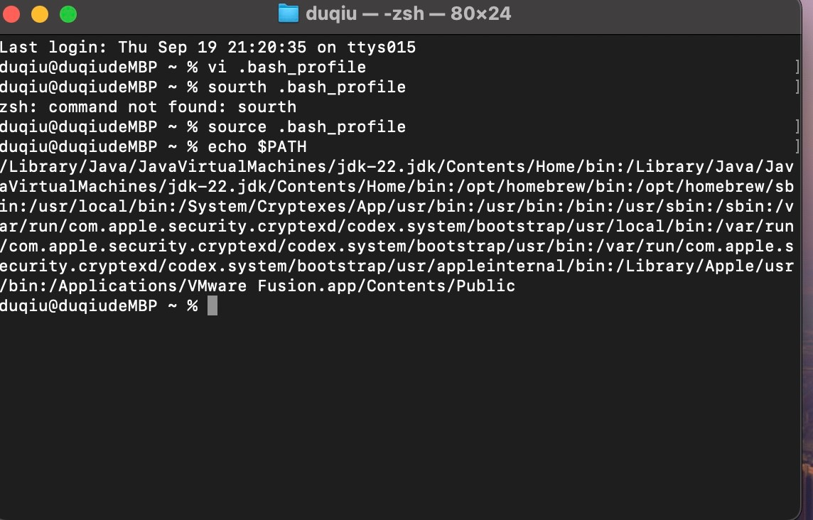 三 ：

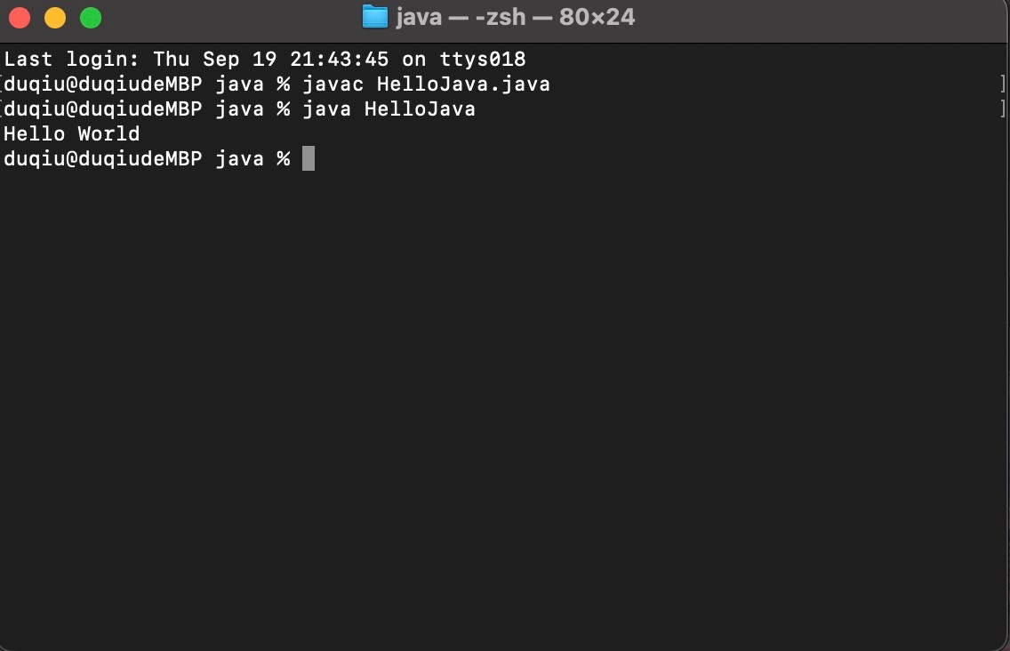

运⾏结果

四：利⽤ IDE

